Муниципальное общеобразовательное казенное учреждение
средняя общеобразовательная школа № 2 г. Лузы Кировской области

Индивидуальный проект
Спортивно-патриотическая игра с элементами спортивного ориентирования «Городской дозор»
для обучающихся 8-9 классов

Работу выполнил:
Пономарев Дмитрий,
учащийся 9а класса

Руководитель:
Пономарева О.С.,
учитель истории

Луза
2020
Содержание
Введение
1. Основная часть
1.1. Изучение литературы по теме проекта
1 2. Содержание проекта. Этапы реализации проекта
1.3. План реализации проекта
2. Результат проекта - Положение о проведении спортивно-патриотической игры с элементами спортивного ориентирования «Городской дозор» для обучающихся 8-9 классов
3. Оценка результативности проекта
Заключение
Библиографический список
Приложения

ВВЕДЕНИЕ

На сегодняшний день проблема патриотического воспитания подрастающего поколения – одна из актуальных задач государства, общества и образовательных учреждений нашей страны.
Патриотизм: 1) Любовь к своему отечеству, преданность своему народу и ответственность перед ним, готовность к любым жертвам и подвигам во имя интересов своей Родины. 2) разг. Преданность чему-то, горячая любовь к чему-то. («Толковый словарь Ефремовой»).
Основная цель патриотического воспитания, в соответствии с государственной программой «Патриотическое воспитание граждан Российской Федерации на 2011 – 2015 годы», трактуется как воспитание личности патриота, любящего свою Родину, преданного Отечеству, готового служить ему своим трудом в открытой этносоциальной среде и защищать его интересы.
Приобщение молодежи к истории и традициям России и Кировской области даёт уникальные возможности для воспитания истинных патриотов России. Основная идея проекта привлечь молодежь к изучению истории ВОВ, памяти подвигов героев Родины, посредством проведения военно-спортивной игры с элементами ориентирования в городской местности и прилежащей территории к месту обучения участников (микрорайон МОКУ СОШ №» г. Лузы)
Целевая аудитория – обучающиеся 8-9 классов МОКУ СОШ №2 г. Лузы, в том числе и подростки, оказавшиеся в трудной жизненной ситуации, и участники школьного отряда «Юнармии».
Цель проекта: создание условий для сохранения и укрепления традиций, связанных с патриотическим воспитанием детей в рамках спортивно-патриотических игр.

Задачи проекта:
1. Определить уровень знаний обучающихся 8-9 классов о подвигах героев-земляков во время ВОВ и физической подготовки подростков и знания городской среды связанной с годами ВОВ.
2. Разработать спортивно-патриотическую игру, направленную на воспитание бережного отношение к героическому прошлому нашего народа в годы Великой Отечественной войны 1941–1945 годов.
3. Провести спортивно-патриотическую игру с элементами спортивного ориентирования «Городской дозор» для обучающихся 8-9 классов.
Объект индивидуального проекта: спортивно-патриотическая игра с элементами спортивного ориентирования «Городской дозор».
Предмет проекта: подготовка и проведение школьного мероприятия, посвященного 75-летию Победы и Дню защитника Отечества.
Время выполнения: ноябрь 2019 г. – март 2020 г. (включительно).
Участники проекта: обучающиеся и педагоги МОКУ СОШ №2 г. Лузы, родители.
Предполагаемый продукт проекта: положение спортивно-патриотической игры с элементами спортивного ориентирования «Городской дозор» (положение, организация и проведение).

1. Основная часть
1.1. Изучение литературы по теме проекта
Спортивное ориентирование — вид спорта, в котором участники при помощи спортивной карты и компаса должны пройти неизвестную им трассу (дистанцию) через контрольные пункты (КП), расположенные на местности. Результаты определяются по времени прохождения дистанции (в определённых случаях с учётом штрафного времени) или по количеству набранных очков [1].
Умение и навыки ориентирования на местности использовались со времен Древнего Мира, однако правомерно начать обзор исторических фактов с военных состязаний в северных странах Европы. Происхождение ориентирования как вида спорта принято относить к концу XIX века, когда начали проводиться соревнования между военными гарнизонами Швеции, Норвегии, Великобритании.
Первые массовые гражданские соревнования по ориентированию были проведены 31 октября 1897 года спортивным клубом Тьалве около Осло (Норвегия). Настоящее рождение современных соревнований по ориентированию произошло в 1918 году. Майор Эрнст Килландер, Президент Стокгольмской любительской спортивной ассоциации, решил использовать естественную окружающую среду шведской сельской местности для нового вида спорта, основанного на его военном опыте. Он придумал соревнования по пересеченной местности, где бегуны не просто бежали, но и должны были найти и выбрать собственные маршруты с применением карты и компаса.
В СССР ориентирование появилось в 1957 году, как вид туризма. По началу, это был спорт для взрослых. Но с начала 90-х годов стали появляться юношеские и детские старты.
Сегодня крупные старты, например «Российский Азимут», собирают до 200 000 участников ежегодно [2].

К видам спортивного ориентирования относятся:
- Ориентирование бегом,
- Ориентирование на велосипедах, в том числе Шаблон: Ориентирование на горных велосипедах,
- Горное ориентирование,
- Автомобильное ориентирование,
- Лыжное ориентирование,
- Ориентирование на каноэ,
- Горный марафон,
- Биатлонное ориентирование,
- Рогейн,
- Приключенческие гонки.
Так же различают соревнования по другим критериям:
- Времени проведения соревнований (дневные, ночные);
- По взаимодействию спортсменов (индивидуальные, эстафетные, групповые);
- По способу организации старта (раздельный, гандикап, общий);
- По характеру зачета результатов (личные, лично-командные, командные);
- По способу определения результата соревнований (однократные, многократные, квалификационные).
При виде игры «Ориентирование бегом», которая будет использоваться в данном проекте, бег, это одна сторона ориентирования, но не менее важна работа головой: скорость принятия решений, внимательность, пространственное воображение, умение держать в голове несколько объектов одновременно, быстро их находить. Без этих качеств хорошая физическая подготовка с легкостью заведет в противоположную от финиша сторону.

Спортсмены ориентируются по карте, на которой условными обозначениями показаны дороги, леса, поляны, болота, скалы, ямы и возвышенности, в некоторых случаях даже деревья и строения.
Во время игры мозг решает сразу несколько задач:
- Анализирует карту, отмечает характерные особенности местности: «справа поляна, впереди через 200 метров тропа повернет налево, за поворотом от тропы отойдет овраг, в конце которого стоит контрольный пункт».
- Составляет представление о том, как эта местность будет выглядеть в реальности: какова плотность леса и дальность видимости, какие ориентиры будут хорошо видны, а какие сложно заметить, насколько тяжело бежать по данной местности, и т.п.
Участники игры должны замечать ориентиры и понимать где относительно них они находятся, чтобы не потеряться. Должны смотреть под ноги, чтобы не упасть, а так же должны следить за картой.

1.2. Содержание проекта. Этапы реализации проекта
Подготовительный этап | Основной этап | Заключительный этап
- Постановка целей, определение актуальности и значимости проекта.  - Определение уровня знаний обучающихся 8-9 классов о подвигах героев-земляков во время ВОВ.  - Разработка Положения о проведении спортивно-патриотической игры с элементами спортивного ориентирования «Городской дозор». | - Подготовка на уроках географии и физкультуры к выполнению практических элементов игры.  - Подготовка на уроках истории и внеклассных мероприятиях к выполнению теоретических заданий игры.  - Проведение консультаций для команд, посвященных подготовке и проведению спортивно-патриотической игры с элементами спортивного ориентирования «Городской дозор».  - Проведение спортивно-патриотической игры с элементами спортивного ориентирования «Городской дозор» для обучающихся 8-9 классов. | - Подведение итогов спортивно-патриотической игры с элементами спортивного ориентирования «Городской дозор», награждение победителей.  - Анализ результатов проекта.

1.3. План реализации проекта
Содержание работы | Сроки проведения | Ответственные
Подготовительный этап
Постановка целей, определение актуальности и значимости проекта | Октябрь 2019 г. | Автор проекта
Определение уровня знаний обучающихся 8-9 классов о подвигах героев-земляков во время ВОВ. | Декабрь 2019 г. | Организатор воспитательной работы
Разработка Положения о проведении Проведение спортивно-патриотической игры с элементами спортивного ориентирования «Городской дозор» (Положение о проведении и сценарий игры прилагается) | Октябрь 2019 г. | Автор проекта и организатор воспитательной работы
Основной этап
Подготовка на уроках географии и физкультуры к выполнению практических элементов игры (ориентирование по карте, выполнение спортивных упражнений) | Январь-февраль 2020 г. | Учителя географии и физкультуры
Подготовка на уроках истории к выполнению теоретических заданий игры (изучение информации о подвигах героев-земляков во время ВОВ, видах оружия применяемых во время ВОВ). | В течение учебного года | Учителя истории, библиотекарь
Создание необходимых методических рекомендаций для подготовки и проведения спортивно-патриотической игры с элементами спортивного ориентирования «Городской дозор». | Декабрь 2019 г. –январь 2020 г. | Автор проекта
Проведение спортивно-патриотической игры с элементами спортивного ориентирования «Городской дозор» | Февраль 2020 г. | Автор проекта, организатор воспитательной работы
Заключительный этап
Подведение итогов спортивно-патриотической игры с элементами спортивного ориентирования «Городской дозор», награждение победителей | Февраль 2020 г. | Организатор воспитательной работы
Анализ результатов проекта. | Март 2020 г. | Автор проекта, организатор воспитательной работы

2. Результат проекта - Положение о подготовке и проведении спортивно-патриотической игры с элементами спортивного ориентирования «Городской дозор» для обучающихся 8-9 классов
Положение спортивно-патриотической игры с элементами спортивного ориентирования «Городской дозор» для обучающихся 8-9 классов разработано в рамках реализации плана основных мероприятий по проведению в Российской Федерации Года памяти и славы в 2020 году, утвержденного руководителем Администрации Президента Российской федерации 18.10.2019 г.. (Приложение №1)

3. Оценка результативности проекта
Данный проект был нацелен на создание условий для сохранения и укрепления традиций, связанных с патриотическим воспитанием детей в рамках спортивно-патриотических игр.
В спортивно-патриотической игре с элементами спортивного ориентирования «Городской дозор» приняли участие 7 команд по восемь человек от каждого 8,9,10,11-х классов. В ходе игры каждая команда получила свою легенду и карту маршрута. В ходе прохождения маршрута участники игры также выполнили задания по военной тематике.
По результатам игры были определены победитель и призёры. Победителем игры стала команда 11 «а» класса, а призёрами команды 9 «а» класса (2 место) и команды 10 и 9 «б» классов, которые поделили 3 место. Все команды принявшие участие в игре были награждены грамотами или сертификатами и сладкими призами.
Я считаю, что участие в игре дала возможность участникам испытать свои возможности в спортивном ориентировании, а именно в ориентировании бегом и закрепить знания во военному направлению и ещё раз познакомиться с героем ВОВ Лузского района И.П. Алфёровым.

Заключение
В ходе работы над данным проектом мною была изучена информация о спортивном ориентировании и особенностях проведения игры с элементами спортивного ориентирования для подростков. Учитывая данную информацию было разработано положение о проведении спортивно-патриотической игры с элементами спортивного ориентирования «Городской дозор» для обучающихся 8-9 классов, посвященной 75-летию Победы в Великой Отечественной войне 1941–1945 годов и Дню защитника Отечества.
Для определения уровня знаний обучающихся 8-9 классов о подвигах героев-земляков во время ВОВ и физической подготовки подростков и знания городской среды связанной с годами ВОВ были привлечены учителя истории, физической культуры и географии.
Совместно с администрацией и учителями школы 21 февраля 2020 года была проведена спортивно-патриотической игры с элементами спортивного ориентирования «Городской дозор» для обучающихся 8-9 классов.

Библиографический список
1. Википедия. Спортивное ориентирование (электронный ресурс) – Режим доступа - https://ru.wikipedia.org/wiki/Спортивное_ориентирование (дата обращения 14.01.2020 г.)
2. Спортивное ориентирование (электронный ресурс) – Режим доступа - https://www.runlab.ru/sorevnovania/sportivnoe_orientirovanie.html (дата обращения 14.01.2020 г.)
3. Описание игр по спортивному ориентированию (электронный ресурс) – Режим доступа - https://infourok.ru/opisanie-igr-po-sportivnomu-orientirovaniyu-3495639.html (дата обращения 24.01.2020 г.)
4. Подборка загадок к 23 февраля (электронный ресурс) – Режим доступа - https://infourok.ru/podborka-zagadok-k-fevralya-987777.html (дата обращения 27.01.2020 г.)
5. Википедия. Список флагов Вооружённых сил России (электронный ресурс)- https://ru.wikipedia.org/wiki/Список_флагов_Вооружённых_сил_России (дата обращения 27.01.2020 г.)

ПРИЛОЖЕНИЯ

ПРИЛОЖЕНИЕ 1
ПОЛОЖЕНИЕ
о проведении спортивно-патриотической игры
с элементами спортивного ориентирования «Городской дозор»
для обучающихся 8-9 классов
- Общие положения
Настоящее положение разработано в рамках реализации плана основных мероприятий по проведению в Российской Федерации Года памяти и славы в 2020 году, утвержденного руководителем Администрации Президента Российской федерации 18.10.2019 г. и устанавливает требования, порядок подготовки и условия проведения игр с элементами спортивного ориентирования.
- Цель и задачи игры
Цель: популяризация спортивного ориентирования и патриотическое воспитание детей посредством вовлечения их в игру-соревнование.
Задачи игры:
- сформировать навыки ориентирования и движения на местности по заданному маршруту;
- развивать быстроту реакции, наблюдательность, умение принимать самостоятельное решение в заданной игровой ситуации;
- способствовать формированию у учащихся коммуникативных навыков, умения слаженной работы в команде, развития лидерских качеств;
- закрепление у подрастающего поколения знаний по истории Отечества, истории Российской армии, истории Победы над фашизмом в Великой Отечественной войне 1941–1945 годов;
- профилактика наркозависимости, табакокурения и других негативных привычек.
- Принципы организации игры
Спортивно-патриотическая игра с элементами спортивного ориентирования «Городской дозор» строится на следующих принципах: добровольности, доступности, открытости и безопасности.
В организованной подготовке и проведении игры необходимо обеспечить осознанное участие школьников без ограничения их прав по полу, возрасту, с соблюдением правил безопасности.
Испытания должны быть организованы с учетом половозрастных особенностей участников. Величина соревновательной нагрузки должна соответствовать физическим возможностям участникам.
- Место и сроки проведения
Соревнования будут проводиться 21 февраля 2020 года с 12 часов в здании МОКУ СОШ № 2 г. Лузы и прилежащем микрорайоне школы.
- Участники игры
Для участия в спортивно-патриотической игре формируются команды численностью 8 человек из учащихся 8-9 классов, которые не имеют противопоказаний к занятиям физкультурой. При этом в команде должно быть не менее 3-х девочек.
- Организаторы игры
Подготовку игры «Городской дозор» осуществляют:
- администрация школы;
- классные руководители;
- учителя ОБЖ;
- учитель физкультуры;
- медицинский работник;
- родительские комитеты;
- члены Совета старшеклассников.
- Порядок, сроки подачи заявок
Заявка на участие в спортивно-патриотической игры с элементами спортивного ориентирования «Городской дозор» в подается организатору внеклассной и внешкольной воспитательной работы с детьми Пономаревой О.С. не позднее 19 февраля 2020 года. В ней указывается класс, Ф.И. участников, командир команды, классный руководитель (Приложение № 1).
По итогам игры оформляется сводный протокол, на основании которого выявляются победители и призёры в спортивно-патриотической игре с элементами спортивного ориентирования «Городской дозор».
8. Необходимое оборудование и материалы:
Планшет, часы, мобильный телефон, пишущее средство, раздаточный материал (легенда) в конвертах, план местности, таблица прохождения КП и начисления штрафных баллов, информационное табло.
9. Ход игры
Игра проводится на открытом воздухе на достаточно обширной территории, прилегающей к школе. Игра начинается с построения и линейки, на которой перед учащимися ставятся цели и задачи, объясняются правила игры. Происходит жеребьевка, на которой капитанам команд предлагается определить очередность участия в игре.

1 этап. Получение конверта с заданием.
На старте команда получает разрезанную на 6 частей карту местности с указанными на ней КП (контрольные пункты) (Приложение №2), которую необходимо собрать и приклеить на маршрутный лист.
Затем капитану выдаётся легенда (Приложение №3) и таблица прохождения КП для занесения отметок о выполнении заданий (Приложение №4).
2 этап. Прохождение маршрута по заданному направлению.
Команды проходят последовательно 5 КП (контрольные пункты). За их передвижением следят судьи на КП, оценивают работу, назначая штрафные очки за не правильно выполненные задания. На каждом КП команда выполняет задание (Приложение №5) согласно легенде и заносит необходимые данные таблицу прохождения КП. [3] Если команда ошибается, то ей назначаются штрафные баллы, которые учитываются при подведении итогов.
На последнем КП ребята должны отыскать флаг указанного рода войск в загадке написанной в легенде и вернуться на финиш. [4,5] После чего фиксируется время пройденного маршрута. Судьи подсчитывают набранные очки, результат вывешивается на информационном табло (Приложение №6).

10. Критерии определения победителей
Победителями в игре «Городской дозор» становятся команды, прошедшие заданный маршрут за наименьшее время и получившие минимальное количество штрафных баллов. За нарушения, связанные с неспортивным поведением, нарушения дисциплины при проведении игры, команда автоматически выбывает из состязания. Команды награждаются дипломами 1, 2 и 3 степени в соответствии с занятым местом.
11. Общее руководство игрой «Городской дозор»
Для подготовки и проведения игры создается штаб. Он разрабатывает план игры, обеспечивает ее проведение и подведение итогов.

Приложение № 1

Заявка на участие в спортивно-патриотической игры с элементами спортивного ориентирования «Городской дозор»
Класс_____________________________________________________________
Классный руководитель______________________________________________
Название команды__________________________________________________
Командир команды__________________________________________________
Участники команды:
- _____________________________________________________________
- _____________________________________________________________
- _____________________________________________________________
- _____________________________________________________________
- _____________________________________________________________
- _____________________________________________________________
- _____________________________________________________________
- _____________________________________________________________

Приложение № 2
Приложение № 3
ЛЕГЕНДА
«ГОРОДСКОЙ ДОЗОР»

Получите от судьи кроссворд, решив который вы узнаете место нахождения КП 1, найдя который вы должны сделать фото на фоне того, что изображено в таблице прохождения маршрута.
Найдите на карте КП 2 и двигайтесь к нему. Определить его точное местоположение вам поможет задание в таблице.
На фоне дома, номер которого вы определили, вам необходимо сфотографировать трёх участников вашей команды.
Теперь отправляйтесь туда, где есть то, что мы иногда называем картофельным, минным и правовым.
Найдя КП 3 зайдите в здание и выполните задание за 2 минуты. После занесения отметки о выполнении задания отправляйтесь туда, где написаны такие строки «Войнам – лузянам, павшим в боях за Родину 1941-1945 гг…Пусть сыны будут достойны славы своих отцов и братьев».
Прибыв к КП 4 выполните задание в таблице.
Выполнив задание, отправляйтесь к КП 5. По пути к КП вам встретиться торговое предприятие, в названии которого присутствует часть названия праздника «9 мая – День Победы». Сфотографируйте на фоне здания двух участниц вашей команды.
А теперь отправляйтесь к КП 5. Зайдя в здание возьмите флаг тех род войск, которые зашифрованы в загадке, которую вы получите у судьи на данном пункте.
Возвращайтесь к ФИНИШУ, где вам необходимо будет найти клад, который вы поделите на всех членов команды.
Только после возвращения всей команды на ФИНШ время прохождения маршрута будет остановлено.

Приложение № 4
ТАБЛИЦА ПРОХОЖДЕНИЯ МАРШРУТА «ГОРОДСКОЙ ДОЗОР»
КП 1 | 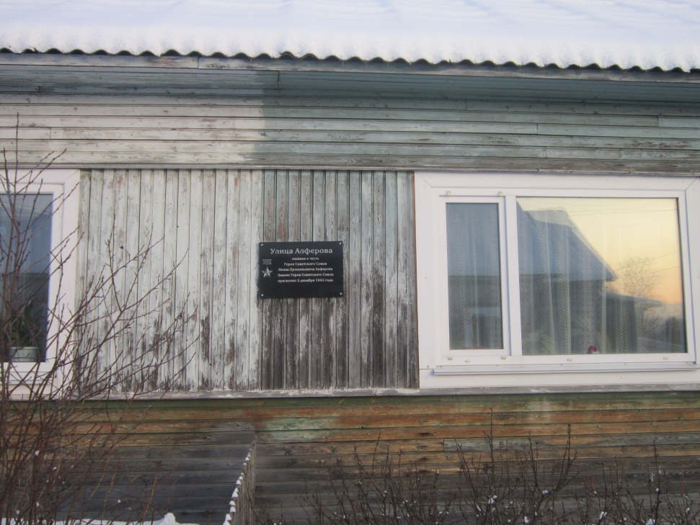
КП 2 | Здесь написаны 15 чисел в случайном порядке. Одно число пропущено. Необходимо выписать отсутствующие число и вы узнаете номер дома, где находится КП2.  65 1 45 71 15 25 41 3 61 55 11 35 51 75 21  ОТВЕТ______
КП 3 | Количество правильных ответов ______  Штрафные баллы_______  Подпись судьи _________
КП 4 | Найдите фамилию бойца Пластинин Егор Алексеевич и запишите полные данные бойцов, которые находятся на один выше и ниже в данном списке.  _______________________  _______________________  _______________________
КП 5 | Род войск_________  Штрафные баллы_______  Подпись судьи _________
КЛАД | Количество_________

Приложение № 5
«Оружие Победы»
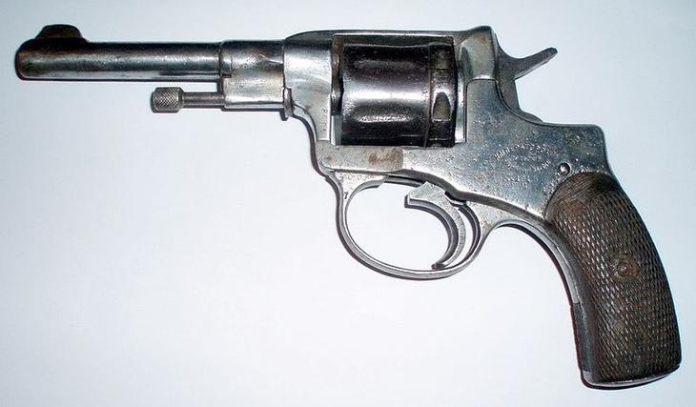 | Револьвер системы Наган.
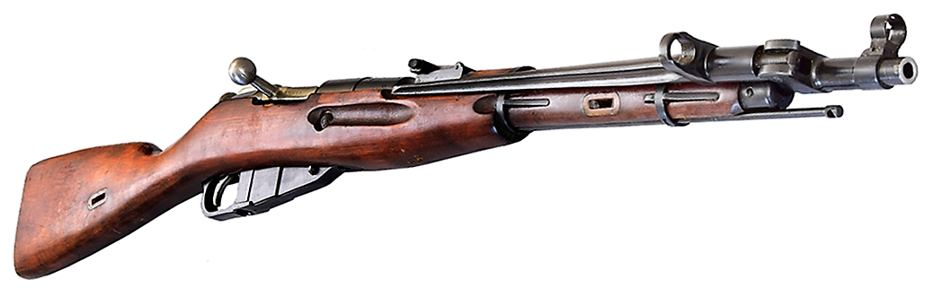 | Винтовка Мосина.
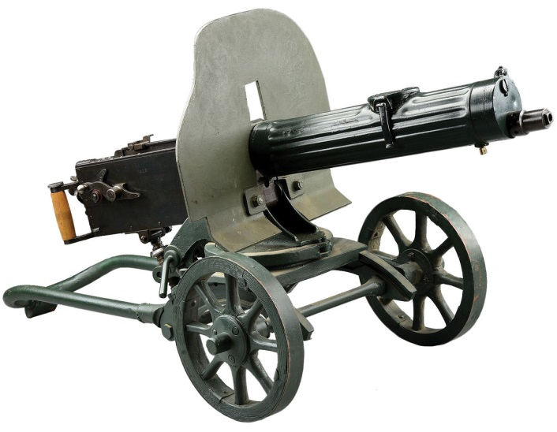 | Пулемет Максима образца 1910 года
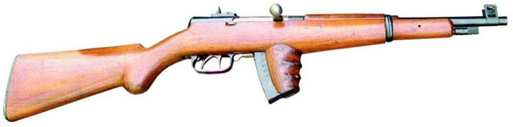 | Пистолет-пулемёт Токарева
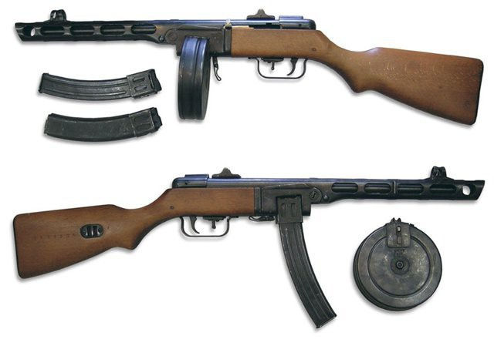 | Пистолет-пулемёт Шпагина
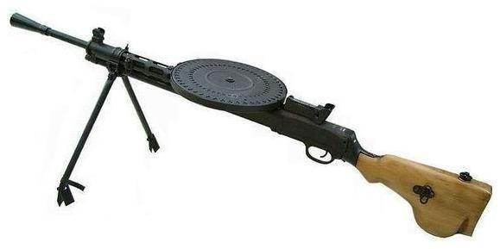 | ДП (Дегтярёва Пехотный) — ручной пулемёт
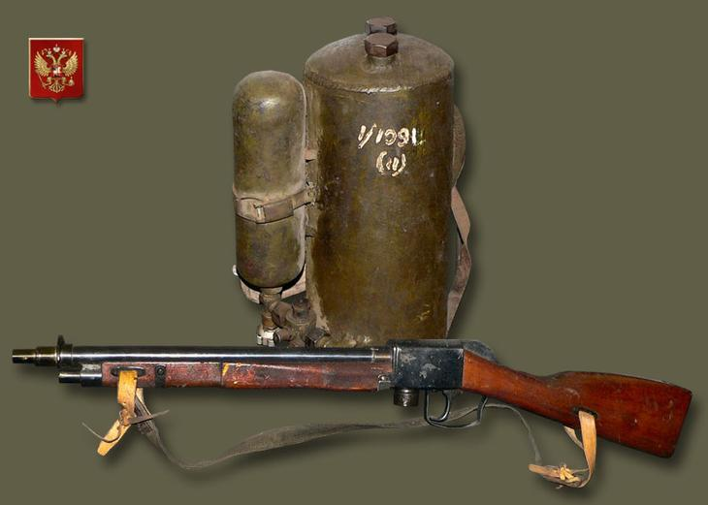 | РОКС-3 (Ранцевый Огнемёт Клюева — Сергеева)
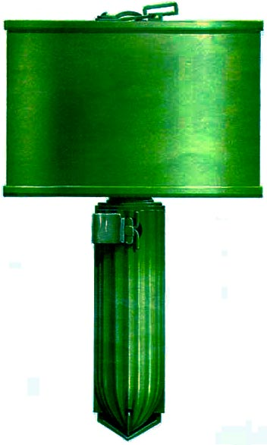 | Ручная противотанковая граната образца 1941 года РПГ-41 ударного действия

«Кроссворд»
к | о | м | п | А | с
 |  | п | о | Л | я | р | н | а | я
 |  |  |  | Ф | и | н | и | ш
 | т | а | р | Ё | л | к | а
 |  | к | о | Р | к | а
 | п | е | с | О | к
 |  |  | з | В | е | з | д | а

По горизонтали:
1. Прибор, указывающий направление магнитного меридиана. (Компас)
2. Какая звезда показывает направление на север? (Полярная)
3. Конечный пункт соревнований. (Финиш)
4. Мелкая, глубокая, детская, фарфоровая, летающая… (тарелка)
5. Ледяная, тонкая, горелая, румяная, арбузная… (корка)
6. Есть в часах… Сахар-… Бывает на пляже… (Песок)
7. Живет в море… Бывает на эстраде… Видна в ночном небе… (Звезда)

«Рода войск»
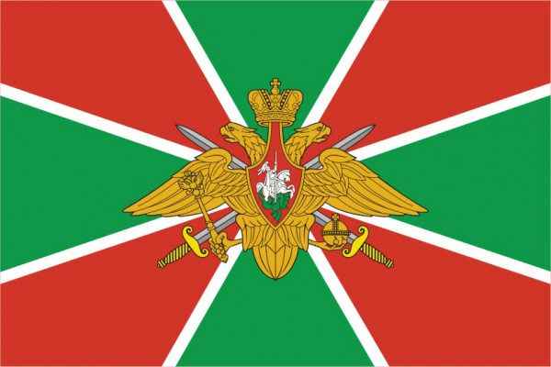 | Пограничные войска  Он границу охраняет,  Чужака не пропускает,  И все время смотрит в оба,  А порядок был бы чтобы.  Ответ: Пограничник
Андреевский флаг ВМФ РФ
Любит он на море качку,
Ходит тихо он, в раскачку,
Бородой подчас зарос,
Старый, доблестный…(Матрос)
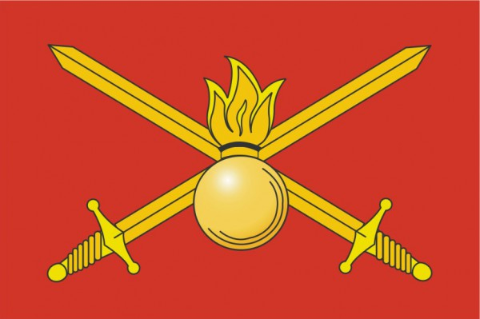 | Сухопутные войска РФ  Он такой ловкач, братва,  Сварит суп из топора,  И такой мудрец в работе,  А прославился в …(Пехоте)
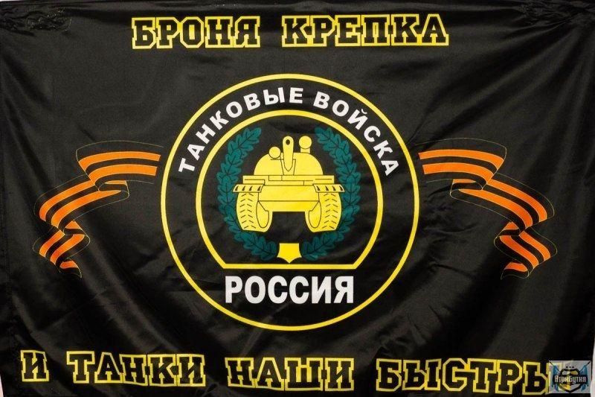 | Танковые войска  Гусеницы, башня, пушка,  Люк открытый на верхушке.  Та машина в поле чистом  Управляется…  (Танкистом)
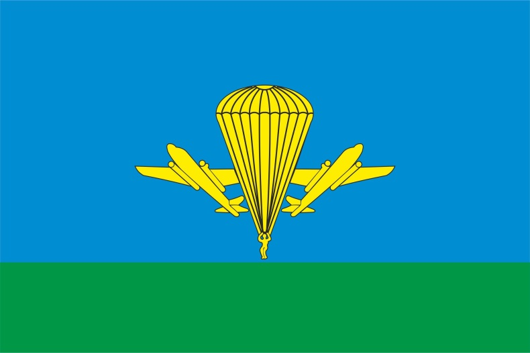 | Воздушно-десантные войск  Защитит он нас умело,  С парашютом между делом  Прыгнет вниз и без прикрас,  Выполнит любой приказ.  (Десантник)
Морская пехота
Где они – всегда победа,
А девиз у них простой:
С моря на берег всегда мы
Бежим «каменной стеной».
(Морская пехота)
Войска связи
Дружит с рацией не зря,
Слух отличнейший, друзья!
(Радист)
Ракетные войска и артиллерия Сухопутных войск РФ
У юноши сбылась мечта –
Попал служить он в роту.
Теперь стреляет «Тра-та-та»
Из пушки, пулемета.
Уж очень смелый паренек,
И самый лучший он стрелок!
(Артиллерист)

Приложение № 6

Протокол спортивно-патриотической игры с элементами спортивного ориентирования «Городской дозор»
Класс | Результат (мин) | Штраф | Занятое место

8 «А»

8 «Б»

8 «В»

9 «А»

9 «Б»

